CV

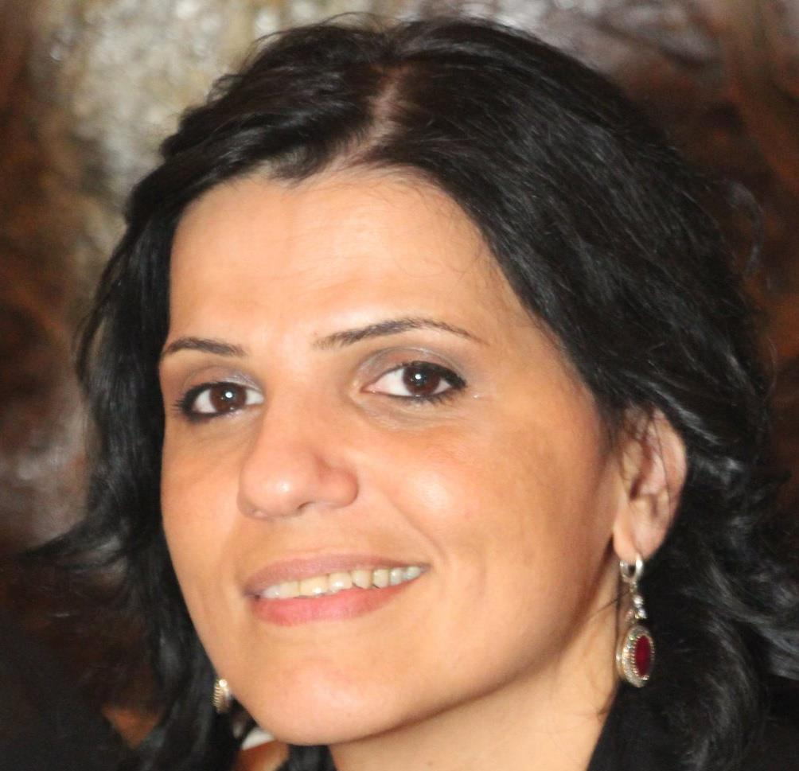

|  |  |  |
| --- | --- | --- |
| პირადი ინფორმაცია | | |
| გვარი | ნინო | |
| სახელი | გურგენიდძე | |
| დაბადების თარიღი | 04,04,1973 | |
| მისამართი | ქ.თბილისი, კიევის ქ.6 | |
| ტელეფონი | 555798148 | |
| ელ.ფოსტა | [gurgenidze-1973@mail.com](mailto:gurgenidze-1973@mail.com) | |
| ოჯახური მდგომარეობა | დაოჯახებელი | |
| განათლება | | |
| წლები | 1990-1995 | |
| სასაწავლებელი | ქუთაისის პოლიტექნიკური ინსტიტუტი | |
| ფაკულტეტი | საბანკო საფინანსო | |
| სპეციალობა | ეკონომისტი | |
| კვალიფიკაცია | ბაკალავრი | |
| სამუშაო გამოცდილება | | |
| წლები | | 1995-2000 |
| ორგანიზაცია | | წყნეთის სამკერვალო ფაბრიკა |
| თანამდებობა | | წუნმდებელი |
|  | |  |
| წლები | | 2001-2007 წელი |
| ორგანიზაცია | | თბილისის 31-ე საშუალო სკოლა |
| თანამდებობა | | დაწყებითი კლასის პედაგოგი |
|  | |  |
| წლები | | 2008 წლის დეკემბრიდან - დღემდე |
| ორგანიზაცია | | სს „საქართველოს ბანკი" |
| თანამდებობა | | ბექ-ოფისის მოლარე |

|  |  |  |  |
| --- | --- | --- | --- |
| ენების ცოდნა | საშუალოდ | კარგად | ძალიან კარგად |
| ქართული |  |  | 🗸 |
| რუსული |  | 🗸 |  |
| ინგლისური |  | 🗸 |  |

გავლილი მაქვს ბუღალტერიის თეორიული და პრაქტიკული კურსი;

ასევე მაქვს სერთიფიკატი, საქართველოს საბანკო ტრენინგ ცენტრის, „ყალბი ფულის პრევენციაში“;

[office@dilaplus.ge](mailto:office@dilaplus.ge)

|  |  |  |  |
| --- | --- | --- | --- |
| კომპიუტერის ცოდნა | საშუალოდ | კარგად | ძალიან კარგად |
| WINDOWS |  |  | 🗸 |
| MS office Word2007/2010 |  |  | 🗸 |
| MS office Excel 2007/2010 |  |  | 🗸 |
| MS office Power Point 2007/2010 |  |  | 🗸 |
| Internet |  |  | 🗸 |

**amadeus** +